今日动态
第九周 4月7日 星期一 晴
- 晨间来园
出勤：今日来园21人。杨承明、潘言恩、陈望舒、程子杰、陈望舒来到幼儿园就主动地和老师打招呼。
- 区域游戏
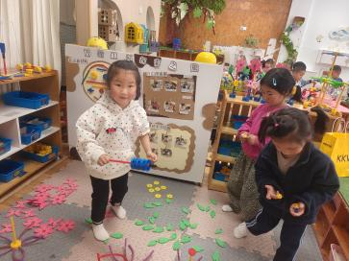 | 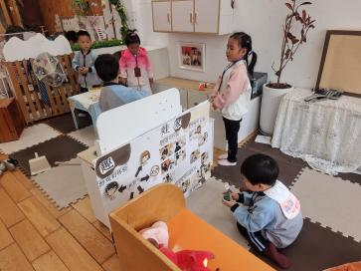 | 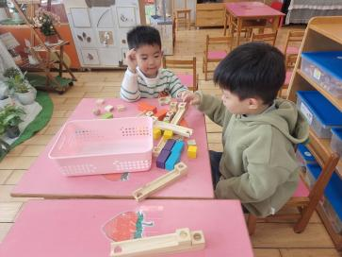 | 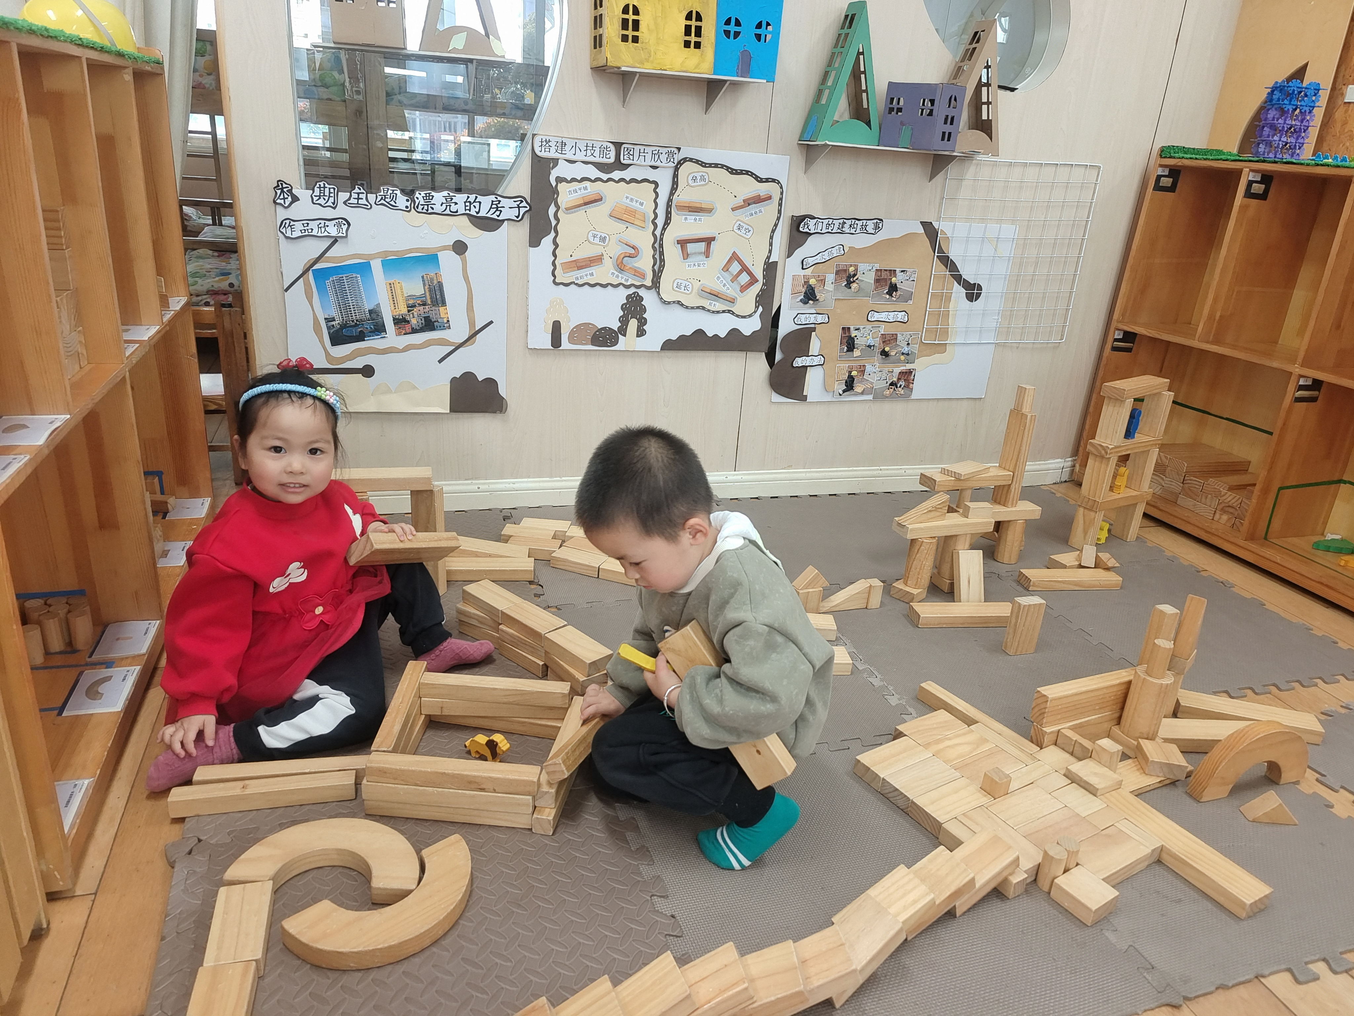
李舒扬、卢欣悦、王芷柠今天在万能工匠进行游戏。 | 莫梓涵、魏璟炎、左晨昕、严子沐、郑宇函在娃娃家进行游戏。 | 李一诺、范宥泽在科探区进行游戏。 | 陈望舒、潘言恩在地面建构进行游戏。
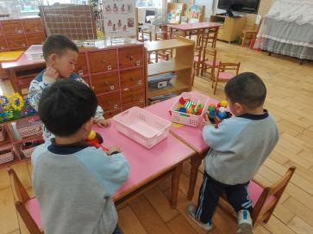 | 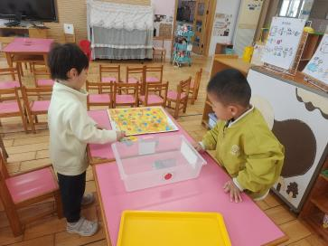 | 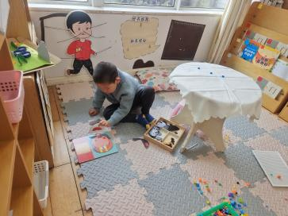
杨承明、王耀泽、王天乐在桌面建构进行游戏 | 鲍伽一、程子杰在益智区进行游戏。 | 徐一凯在图书角游戏。

- 集体活动
今天的集体活动是：科学《认识乌龟》这是一节观察类的知识性科学活动，乌龟的外形明显地分为头、颈、躯干、尾和四肢五部分，其躯干包裹在甲壳中，轻轻一碰，头尾、四肢都会缩入甲壳中。本节活动是帮助幼儿仔细地有序观察乌龟的外形。
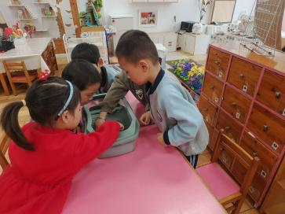 | 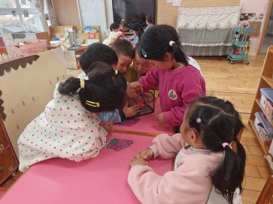 | 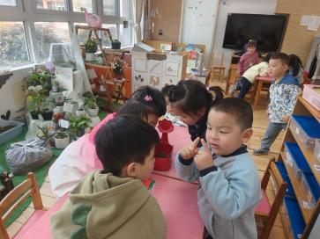 | 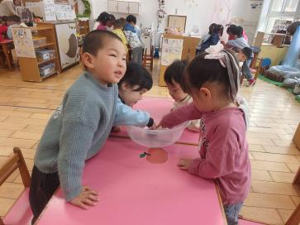

- 温馨提示
随着季节的更迭，我们从寒冷的冬季逐渐过渡到温暖的春季。在这个时期，气温逐渐回暖，万物复苏，但同时也是疾病易发的季节。为了确保孩子们的健康，以下是一些冬季换春季的温馨提示：
首先，随着气温的上升，孩子们的衣物也需要逐渐减少。但请家长们注意，不要一下子减去太多，以免孩子着凉。可以逐层递减，让孩子逐渐适应气温的变化。
其次，春季是细菌、病毒滋生的季节，孩子们容易感染呼吸道疾病。因此，请家长们注意孩子的个人卫生，勤洗手、勤洗澡、勤换衣物，保持身体清洁。同时，尽量避免带孩子去人多拥挤的地方，减少感染的机会。
另外，春季也是孩子们生长发育的好时期。请家长们注意孩子的饮食均衡，多吃蔬菜、水果，少吃油腻、辛辣、生冷的食物。还可以适当补充一些富含维生素和矿物质的食物，帮助孩子增强免疫力。

